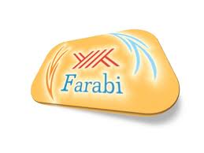
HİTİT ÜNİVERSİTESİ
2019/2020 AKADEMİK YILI DÖNEMİ
FARABİ DEĞİŞİM PROGRAMI

Fotoğrafınızı yapıştırarak teslim ediniz.

ADAY ÖĞRENCİ
BAŞVURU FORMU

Adı – Soyadı
Öğrenci No
T.C. Kimlik No
Öğrenim Durumu | Ön Lisans Lisans Yüksek Lisans Doktora
Fakülte / Yüksekokul /
Meslek Yüksekokul / Enstitü
Bölüm / Program
(2.Öğretim okuyorsanız belirtiniz.)
Sınıf
(Farabi Değişim Programıyla Okuyacağınız Sınıf)
Not Ortalaması (Genel Akademik Not Ortalama)
Gidilecek Üniversite
E-posta | @
Telefon | 0
Ekler | 1. Not Dökümü  2. Başvurduğunuz programın öğrenim dili yabancı bir dil ise, dil düzeyinizi gösteren belge
Tarih ve İmza | / / imza

